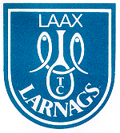

Tennisclub Larnags
Jahresmeisterschaft 2022
Im Doppel Mixed haben wir folgende Rangliste:
Doppel Mixed:
- Susi und Ernst Zaugg
- Erna Minikus und Marcel Fehr
- Esther Clémençon und Sepp Hensler
Susanne und Köbi Eggenberger
Charlotte und Marcel Peyer
6. Claudia Marbacher und Ernst Notz
Leider wurden keine Einzel gespielt.
Ich freue mich auf zahlreiche Anmeldungen und interessante Partien im kommenden Sommer.
Sportliche Grüsse Claudia

